**Лабораторная работа №2,3**

**ПОВЕРКИ И ЮСТИРОВКИ ТЕОДОЛИТОВ**

Теодолит

Поверку проводили

**Поверка 1** (поверка установки цилиндрического уровня). Ось цилиндрического уровня должна быть перпендикулярна оси вращения прибора.

**Результаты поверки цилиндрического уровня теодолита**

|  |  |
| --- | --- |
| Номер определения | Число делений отклонения пузырька |
|  |  |
|  |  |

**Поверка 2.** Визирная ось зрительной трубы WW1 должна быть перпендикулярна к оси вращения трубы HH1

**Поверка визирной оси теодолита**

|  |  |  |  |  |  |
| --- | --- | --- | --- | --- | --- |
| Номер определения | КП | КЛ | 2С | Аср | 2Сср |
|  |  |  |  |  |  |
|  |  |  |  |  |  |
|  |  |  |  |  |  |

**Поверка 3.** Ось вращения трубы HH1 должна быть перпендикулярна к оси вращения алидады ZZ1

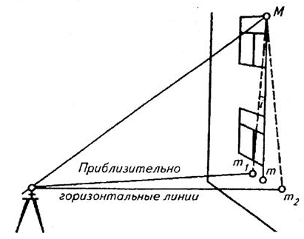

Расстояние между точками m1 и m2 =

**Поверка 4** (поверка сетки нитей). Горизонтальная нить сетки нитей должна быть перпендикулярна оси вращения прибора, а вертикальная параллельна ей при горизонтальном положении зрительной трубы.

Навести зрительную трубу на удаленную неподвижную точку на высоте теодолита. Наводящим винтом алидады крест сетки нитей навести на левый конец горизонтальной нити, а затем плавно переместить к правому концу. Если при этом крест сместился с горизонтальной нити вверх или вниз более чем на 3 ширины этой нити, выполнить юстировку и затем повторить поверку.